ПРЕСС-РЕЛИЗ
14.02.2024

Для размещения в социальных сетях и на сайте Управления

Иностранный граждан не может иметь в собственности земельный участок на приграничных территориях

В соответствии с пунктом 3 статьи 15 Земельного кодекса Российской Федерации иностранные граждане, лица без гражданства не могут обладать на праве собственности земельными участками, находящимися на приграничных территориях, перечень которых устанавливается Президентом Российской Федерации в соответствии с федеральным законодательством о Государственной границе Российской Федерации. В Алтайском крае к приграничным территориям относятся:
Бурлинский, Змеиногорский, Ключевский, Кулундинский, Локтевский, Михайловский, Рубцовский, Табунский, Третьяковский, Угловский, Чарышский районы, а также г. Рубцовск, г. Славгород и г. Яровое.

В случае, если в собственности лица по основаниям, допускаемым законом (например наследство), оказался земельный участок, такой земельный участок должен быть отчужден собственником в течение года с момента регистрации права в Едином государственном реестре недвижимости в соответствии с п. 3 статьи 15 Земельного кодекса. Сделки по приобретению иностранными гражданами таких земельных участков недопустимы. Таким образом, в случае приобретения иностранным гражданином жилого дома и земельного участка на котором он расположен на территории Алтайского края, необходимо убедиться, что объекты недвижимости не расположены в приграничных территориях. В противном случае, сделка не будет зарегистрирована.

Также обращаем внимание собственников, чьи объекты расположены в приграничных территориях, на недопустимость заключения договоров купли-продажи, когда в собственность иностранного гражданина переходит указанный земельный участок.

Кроме того, в соответствии со статьей 3 Федерального закона от 24.07.2002 № 101-ФЗ «Об обороте земель сельскохозяйственного назначения» иностранные граждане, лица без гражданства, могут обладать земельными участками из земель сельскохозяйственного назначения только на праве аренды. В случае, если в собственности лица по основаниям, допускаемым законом (например наследство), оказался земельный участок из земель сельскохозяйственного назначения, он также должен быть отчужден собственником в течении года.

Извещение о факте нарушения правообладателем требований закона направляется в уполномоченный орган власти для последующего принятия мер реагирования.

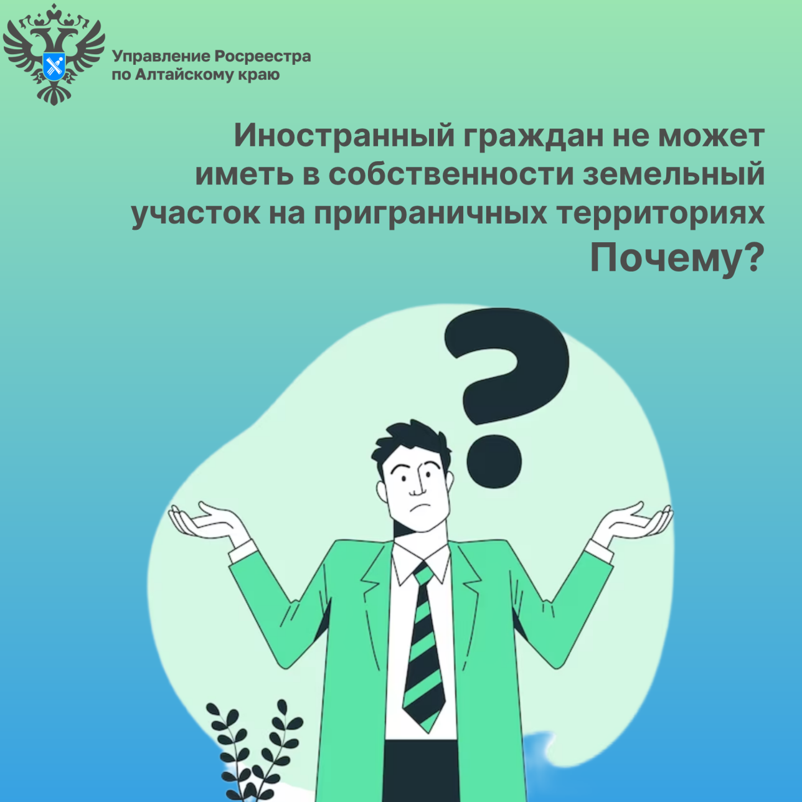

Об Управлении Росреестра по Алтайскому краю
Управление Федеральной службы государственной регистрации, кадастра и картографии по Алтайскому краю (Управление Росреестра по Алтайскому краю) является территориальным органом Федеральной службы государственной регистрации, кадастра и картографии (Росреестр), осуществляющим функции по государственной регистрации прав на недвижимое имущество и сделок с ним, по оказанию государственных услуг в сфере осуществления государственного кадастрового учета недвижимого имущества, землеустройства, государственного мониторинга земель, государственной кадастровой оценке, геодезии и картографии. Выполняет функции по организации единой системы государственного кадастрового учета и государственной регистрации прав на недвижимое имущество, инфраструктуры пространственных данных РФ. Ведомство осуществляет федеральный государственный надзор в области геодезии и картографии, государственный земельный надзор, государственный надзор за деятельностью саморегулируемых организаций кадастровых инженеров, оценщиков и арбитражных управляющих. Подведомственное учреждение Управления - филиал ППК «Роскадастра» по Алтайскому краю. Руководитель Управления, главный регистратор Алтайского края – Юрий Викторович Калашников.

Контакты для СМИ
Пресс-секретарь Управления Росреестра по Алтайскому краю
Бучнева Анжелика Анатольевна 8 (3852) 29 17 44, 5097
22press_rosreestr@mail.ru 656002, Барнаул, ул. Советская, д. 16
Сайт Росреестра: www.rosreestr.gov.ru
Яндекс-Дзен: https://dzen.ru/id/6392ad9bbc8b8d2fd42961a7
ВКонтакте: https://vk.com/rosreestr_altaiskii_krai
Телеграм-канал: https://web.telegram.org/k/#@rosreestr_altaiskii_krai
Одноклассники: https://ok.ru/rosreestr22alt.krai
https://vk.com/video-46688657_456239105

